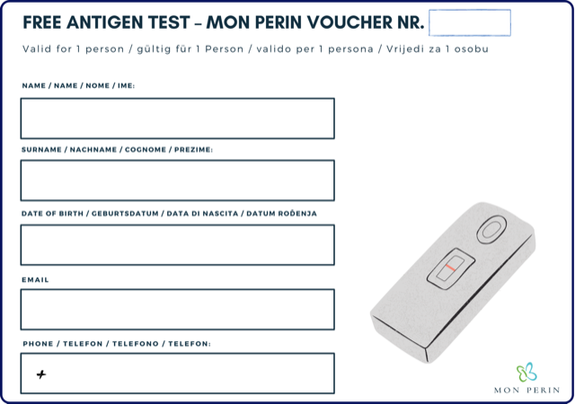

«broj»

«rodenje»

«email»

«prezime»

«Ime»